Президент підписав закони щодо проведення одноразового

добровільного декларування активів

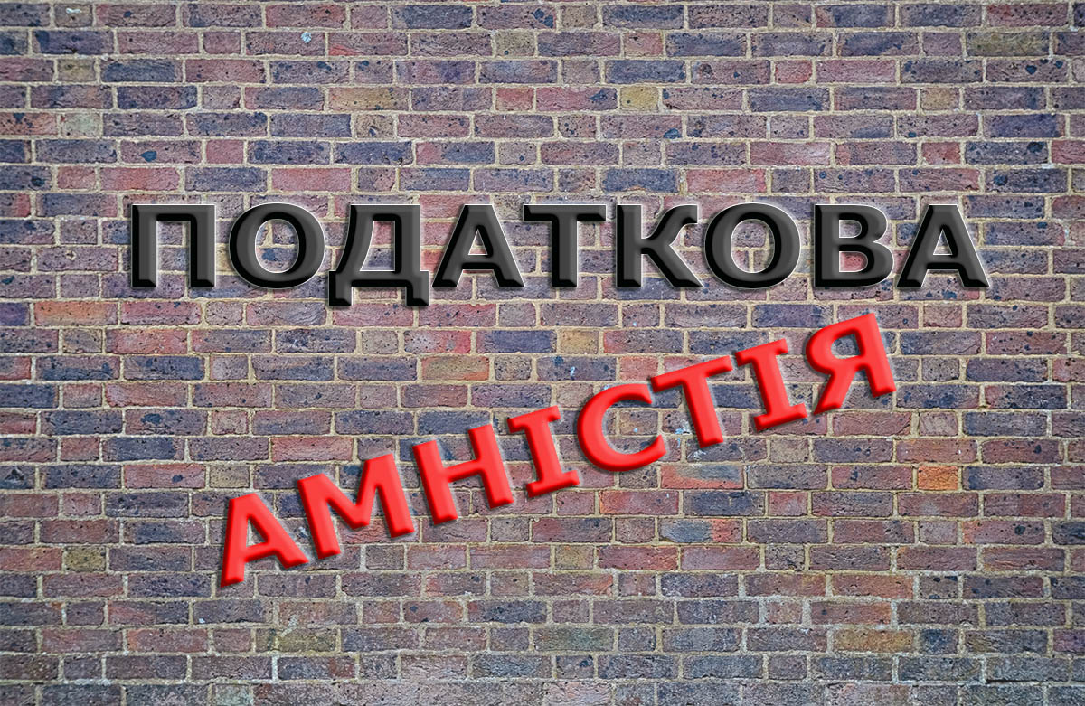

Головне управління ДПС у Харківській області повідомляє, що Президентом підписано Закон «Про внесення змін до Податкового кодексу України та інших законів України щодо стимулювання детінізації доходів та підвищення податкової культури громадян шляхом запровадження одноразового (спеціального) добровільного декларування фізичними особами належних їм активів та сплати одноразового збору до бюджету» № 1539-ІХ, ухвалений парламентом України 15 червня 2021 року з ініціативи Глави держави.
Документ створює стимули для виведення з тіні доходів, прихованих від оподаткування, та сприятиме залученню в економіку України додаткових ресурсів.
Закон визначає особливості проведення одноразового (спеціального) добровільного декларування активів фізичних осіб, яке відбуватиметься з 1 вересня 2021 року до 1 вересня 2022 року.
Громадяни України матимуть право подати одноразову добровільну декларацію із зазначенням активів, що їм належать, і з яких не були сплачені податки і збори до 1 січня 2021 року. При цьому у добровільній декларації не потрібно буде вказувати інформацію про джерела походження задекларованих активів.
Декларант може вказати серед активів валютні цінності (крім коштів у готівковій формі), цінні папери, рухоме та нерухоме майно, зокрема об'єкти незавершеного будівництва, частки у майні юридичних осіб, які знаходяться в Україні чи за кордоном.
Із задекларованих активів громадянин повинен буде сплатити збір, зокрема 5% щодо валютних цінностей на рахунках у банках в Україні, а також інших активів, що знаходяться (зареєстровані) в Україні; 9% щодо валютних цінностей на рахунках в іноземних фінансових установах, а також з інших активів, що знаходяться за кордоном; 2,5% щодо номінальної вартості державних облігацій України, придбаних декларантом у період з 1 вересня 2021 року до 31 серпня 2022 року.
Якщо громадянин сплатить усі необхідні збори, держава гарантуватиме йому звільнення від відповідальності за порушення податкового, валютного законодавства. Також гарантується нерозголошення державними органами та їхніми посадовими особами відомостей, що містяться в одноразових добровільних деклараціях, без відповідного рішення суду.
Крім того, Глава держави підписав Закон України «Про внесення змін до Кодексу України про адміністративні правопорушення, Кримінального кодексу України та Кримінального процесуального кодексу України у зв’язку із внесенням змін до Податкового кодексу України щодо стимулювання детінізації доходів та підвищення податкової культури громадян шляхом запровадження добровільного декларування фізичними особами належних їм активів та сплати одноразового збору до бюджету» № 1542-ІХ, ухвалений парламентом 15 червня.
Цей закон системно пов’язаний із попереднім (№ 1539-ІХ) і пропонує не вважати умисним ухиленням від сплати податків і зборів, якщо такі діяння пов’язані з придбанням об’єктів, які громадянин вказав у одноразовій добровільній декларації та сплатив узгоджену суму збору декларування, якщо такі діяння вчинені до 2021 року.
Також встановлюється, що не можуть бути використані вищевказані дані на підтвердження винуватості підозрюваного, обвинуваченого у вчиненні кримінальних правопорушень щодо ухилення від сплати податків і зборів (передбачених статтями 212, 212-1 Кримінального кодексу України).
Закон набирає чинності з дня, наступного за днем його опублікування, але не раніше дня набрання чинності законом № 1539-ІХ.

